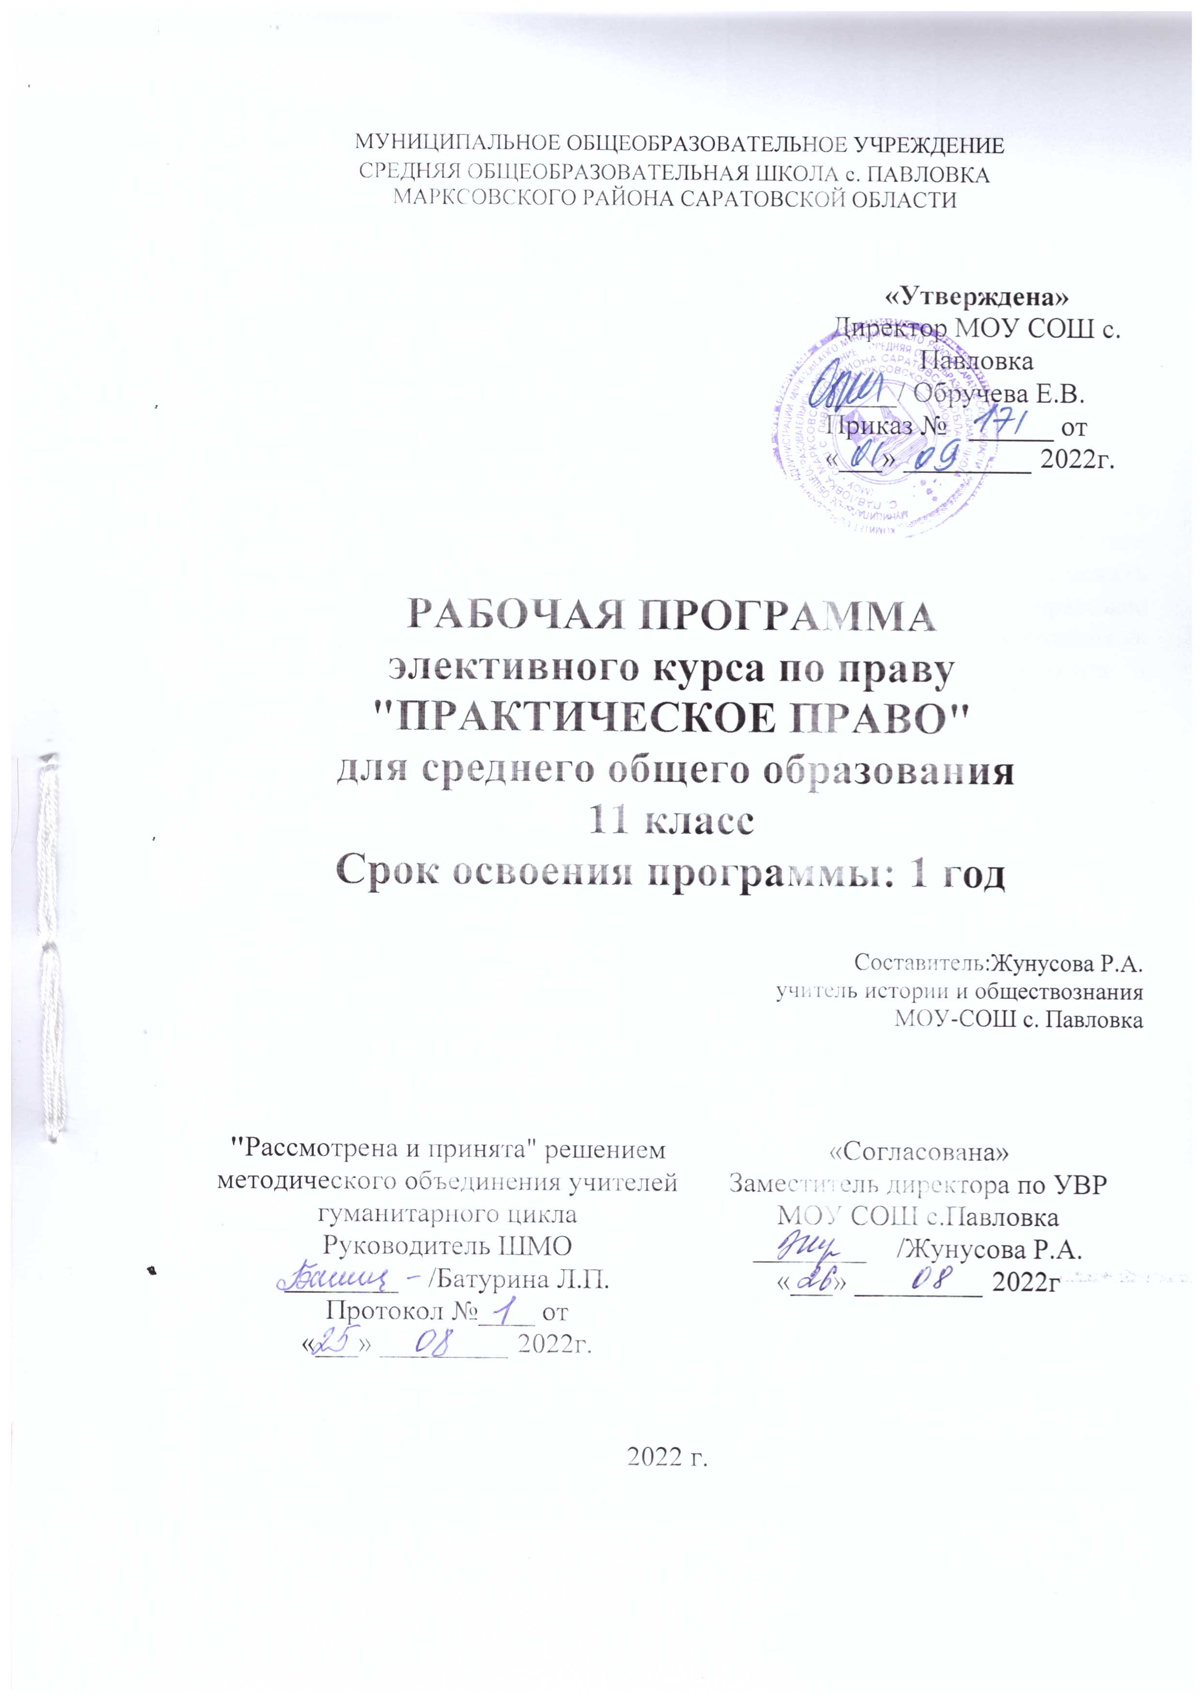МУНИЦИПАЛЬНОЕ ОБЩЕОБРАЗОВАТЕЛЬНОЕ УЧРЕЖДЕНИЕ

СРЕДНЯЯ ОБЩЕОБРАЗОВАТЕЛЬНАЯ ШКОЛА с. ПАВЛОВКА

МАРКСОВСКОГО РАЙОНА САРАТОВСКОЙ ОБЛАСТИ

|  |
| --- |
| **«Утверждена»**  Директор МОУ СОШ с. Павловка  _____ / Обручева Е.В.  Приказ № ______ от  «___» _________ 2022г. |

**РАБОЧАЯ ПРОГРАММА**

**элективного курса по праву**

**"ПРАКТИЧЕСКОЕ ПРАВО"**

**для среднего общего образования**

**11 класс**

**Срок освоения программы: 1 год**

Составитель:Жунусова Р.А.

учитель истории и обществознания

МОУ-СОШ с. Павловка

|  |  |
| --- | --- |
| **"**Рассмотрена и принята" решением методического объединения учителей гуманитарного цикла  Руководитель ШМО  ________ /Батурина Л.П.  Протокол №____ от  «___» _________ 2022г. | «Согласована»  Заместитель директора по УВР МОУ СОШ с.Павловка  ________ /Жунусова Р.А.  «___» _________ 2022г |

2022 г.

**«Практическое право»**

Программа элективного курса по праву для 11 класса

**Пояснительная записка**

Сегодня в нашем государстве идет процесс становления правового государства.  Важное  значение  приобретают вопросы формирования и закрепления нового юридического мышления, общей и правовой культуры, правосознания. Знания о правах и свободах человека являются одной из составляющих модернизации образования. При изучении теоретических вопросов по различным отраслям права формируется система ценностей и установок человеческого поведения. Для современного человека важно не только знать, но и уметь пользоваться своими правовыми знаниями в повседневной жизни. В результате изучения курса «Практическое право» учащиеся смогут применять различные статьи закона в конкретных ситуациях, решать правовые задачи, научаться пользоваться своими правами, осознают необходимость использования ненасильственных средств разрешения конфликтов и важность сотрудничества с другими людьми.

Программа курса «Практическое право» предназначена для 11-х классов с ориентацией на гуманитарный профиль, хотя может вестись и в универсальных класса. Этот курс позволяет учитывать интересы, склонности и способности каждого ребенка, создает условия для обучения старшеклассников в соответствии с их желаниями освоить ту или иную профессию в будущем, имеющую правовую направленность.

Данный элективный образовательный курс рассчитан на 34 часа, 1 час в неделю, изучается в течение года. Курс «Практическое право» является источником знаний, который расширяет и углубляет базовый компонент. Данный правовой курс поможет сформировать устойчивую мотивацию подростка на дальнейшее познание юриспруденции, но и позволит ему успешно самоопределиться в выборе будущей профессии, заложит основы правовой компетенции.

Ц**елями**данного курса является:

– Формирование индивидуального правового сознания, основанного на личностном восприятии норм права.

–  Формирование правовой компетентности учащихся.

Для достижения этой целей требуется выполнение следующих **задач***:*

–  Создать  условия для формирования интереса к изучению прав человека, понимания их ценности для развития демократического общества.

– Расширить знания об основах административного, гражданского, трудового, уголовного, процессуального права.

– Формировать умения правильно толковать правовые нормы и применять правовые знания для оценивания конкретных правовых норм с точки зрения их соответствия законодательству Российской Федерации.

* Сформировать навык самостоятельного поиска правовой информации, умений использовать результаты в конкретных жизненных ситуациях.
* Уяснить основные принципы права, не только буквы, но и духа законов;
* Показать значимость правовой информации для современного гражданина страны, активизировать познавательную деятельность подростка по осмыслению жизненных проблемных ситуаций.

Методы преподавания определяются целями и задачами курса, направленного на формирование способностей учащихся и основных компетентностей в предмете:

* Метод проблемного обучения основан на создании проблемной ситуации, активной познавательной деятельности учащихся, состоящей в поиске и решении сложных вопросов
* Исследовательский метод обеспечивает овладение методами научного познания в процессе поиска и является условием формирования интереса

Приемы организации деятельности:

*Интерактивные –*

* лекция
* продвинутая лекция
* научно-практическая конференция
* диспут
* дискуссия
* мини-сочинение

*Активные –*

* семинар
* практическая работа
* ролевая игра
* деловая игра
* экскурсия, встреча со специалистом
* ситуация
* дебаты
* «мозговой штурм»
* работа с источниками

Во время учебных занятий могут использоваться различные виды индивидуальной, парной и групповой работы.

Система контроля подразумевает диагностику эффективности организации учебной деятельности, используя метод само- и взаимоконтроля учащимися знаний. Также используются следующие виды контроля:

* Текущий (устный опрос, тесты, решение правовых задач);
* Итоговый (написание эссе, подготовка презентации).

**Требования к уровню подготовки учащихся**

**Выпускник средней общей школы обязан:**

*Знать термины:* Право. Мораль. Правовая норма. Разрешающая, обязывающая, запрещающая нормы права. Гипотеза, диспозиция, санкция. Правоотношение: объекты и субъекты. Юридический факт. Правоспособность и дееспособность. Закон. Конституция. Гражданское право. Трудовое право. Семейное право. Административное право. Конституционное право. Отрасли права. Правосознание. Правопорядок. Правонарушение. Юридическая ответственность. Презумпция невиновности. Гражданство. Сделка. Исковая давность. Обязательство. Право собственности. Семья. Брак. Усыновление (удочерение). Опека и попечительство. Преступление.

*Называть:* Отрасли права. Особенности гражданского права. Задачи трудового права. Особенности семейного права. Особенности конституционного права. Источники права. Основные и текущие законы. Формы реализации права. Виды правонарушения. Виды юридической ответственности. Специфические признаки преступления.

*Описывать:* Гражданский кодекс РФ. Семейный. Уголовный. Кодексы РФ, КЗОТ. Закон «О защите прав потребителя» – как основные источники российского текущего законодательства. Структуру и задачи правоохранительных органов и их функции в обеспечении законности и правопорядка.

*Сравнивать:* Функции судебной власти. Назначение адвокатуры и прокуратуры. Задачи органов внутренних дел и органов безопасности.

*Объяснять с помощью примеров:* Правомерное и неправомерное поведение. Виды правонарушений и виды юридической ответственности. Отрасли права и предметы их регулирования. Личные и имущественные права и обязанности супругов. Задачи органов судебной власти.

*Оценивать, исходя из внешних критериев:* Значение знания правовых норм для жизнедеятельности человека. Значение прав человека и условия их реализации. Значение принципа презумпции невиновности и презумпции виновности.

На базе представленных выше знаний программа призвана дать возможность учащимся:

* овладеть юридическими терминами и понятиями;
* усвоить совокупность конкретных правил поведения, ориентироваться на уважение прав и свобод других граждан;
* понимать содержание законодательных актов (или фрагментов из них), определять принципы права, систему прав и обязанностей;
* уметь применять правовые знания. Проектировать правомерные способы действий в различных жизненных ситуациях, давать правовую оценку собственным действиям, действиям окружающих, явлениям жизни;
* осуществлять свои права на практике; руководствоваться в различных сферах жизни существующими юридическими нормами;
* уметь правильно составлять некоторые официальные бумаги, не требующие специального юридического образования (заявление, доверенность, текст трудового соглашения, договор купли-продажи и т. д.)
* иметь четкие ценностные ориентиры гуманистической направленности;
* осознавать социальную ценность права как средства защиты личности и общества;
* иметь четкую установку на законопослушание, негативно относиться к нарушителям правопорядка;
* иметь представление о действиях и поступках, составляющих угрозу безопасности личности.

**Оценка выполнения требования стандарта**

Выполнение каждого задания оценивается по альтернативной шкале: «верно – неверно», «назвал – не назвал», «решил – не решил». Все задания можно считать одинаковыми по сложности и значимости, что дает основание выводить общую оценку за работу как сумму верного выполнения отдельных заданий. При этом выполнение 75 % заданий можно оценить отметкой типа «зачтено». Однако эта отметка не должна отождествляться с оценками «4» и «5».

Содержание проверочных заданий, формы проведения контроля должны быть открыты для всех участников учебного процесса.

Наиболее характерными и успешно зарекомендовавшими себя в ходе экспериментальной работы можно назвать следующие формы оценки уровня правоведческой подготовленности учащихся: тестирование, анализ правовых ситуаций, составление деловых документов, участие в практических занятиях (практикум, дискуссия, упражнения и др.).

Не следует придавать каждому заданию всеобъемлющего значения. Они проверяют лишь отдельные грани правовой подготовки школьников.

Предлагаемые измерители могут быть использованы не только для итогового, но и для текущего контроля. Для обеспечения достижения итоговых результатов необходимо, чтобы при изучении каждой конкретной темы курса учащиеся также достигали определенного уровня подготовки. Это поможет выявлять затруднения учащихся, предупреждать устойчивые пробелы в знаниях, умениях, стиле мышления и поведения, мотивированно осуществлять дифференцированный подход.

При проверке достижения повышенных уровней правоведческой подготовленности школьников акцент делается на глубину усвоения материала: гибкость знаний, умение применять их в практической деятельности.

**Структура программы**

1. Пояснительную записку.

А) Цели курса

Б) Задачи курса

В) Виды и приемы организации деятельности

Д) Требования к умениям и навыкам

2. Учебно-тематический план.

3. Содержание программы.

4. Литература для учителя.

5. Литература для учащихся.

**Учебно-тематический план**

|  |  |  |  |  |  |
| --- | --- | --- | --- | --- | --- |
| № | Наименование тем курса | Всего часов | | Форма организации занятия | Форма контроля |
| ***Раздел 1. Гражданское право.* 7 часов.** | | | | | |
|  | Понятие и источники гражданского права | **1** | | семинар | Тестирование  Работа с документами. Решение задач |
|  | Физические и юридические лица | 1 | | семинар | Работа с документами. Решение задач |
|  | Сделки | 1 | | Продвинутая лекция | Работа с документами. Решение задач |
|  | Право собственности и другие вещные права. | 1 | | Мозговой штурм | Устный опрос. Решение задач |
|  | Гражданская правоспособность и дееспособность. | 1 | | практикум | Работа с документами.  Решение задач |
|  | Гражданские права несовершеннолетних. | 1 | | практикум | Тестирование |
|  | Наследное право | **1** | | практикум | Работа с документами |
| ***Раздел 2. Семейное право. 4 часа.*** | | | | | |
|  | Понятие и источники семейного права. Брак, условия его заключения. | 1 | Экскурсия в ЗАГС | | Устный опрос. |
|  | Права и обязанности супругов. | 1 | практикум | | Устный опрос  Работа с документами. Решение задач |
|  | Права и обязанности родителей и детей. Алиментные обязательства членов семьи. | 1 | Деловая игра | | Решение задач |
|  | Усыновление, опека (попечительство) | 1 | практикум | | Решение задач |
| ***Раздел 3. Трудовое прав. 6 часов.*** | | | | | |
|  | Трудовые правоотношения. | 1 | семинар | | Устный опрос. Решение задач |
|  | Трудоустройство и занятость. | 1 | Экскурсия в службу занятости населения | | Решение задач |
|  | Рабочее время и время отдыха. | 1 | Мозговой штурм | | Решение задач |
|  | Трудовой распорядок. Дисциплина труда. | 1 | практикум | | Решение задач |
|  | Особенности регулирования труда работников. | 2 | Дискуссия (Встреча с юристом) | | Работа с документами Письменная работа |
| ***Раздел 4. Административное право. 3 часа*** | | | | | |
|  | Понятие и источники административного права. Административные правонарушения. | 1 | Продвинутая лекция | | Устный опрос. Решение задач. |
|  | Административные наказания. | 2 | Практикум,  Дискуссия (встреча с юристом) | | Устный опрос  Работа с документами. |
| ***Раздел 5. Уголовное право. 8 часов*** | | | | | |
|  | Понятие и источники уголовного права.  Действия уголовного закона во времени и пространстве. | 1 | Продвинутая лекция (встреча с юристом) | | Устный опрос   Работа с документами. |
|  | Преступление. Стадии преступления. | 1 | практикум | | Тестирование |
|  | Виды преступлений. | 1 | практикум | | Работа с документами. Решение задач |
|  | Соучастие в преступлении. | 1 |  | | Устный опрос. Решение задач |
|  | Обстоятельства, исключающие преступность деяния. | 1 | практикум | | Работа с документами. |
|  | Наказание. | 1 | семинар | | Решение задач. |
|  | Освобождение от уголовной ответственности и наказания. | 1 | практикум | | Работа с документами. |
|  | Уголовная ответственность несовершеннолетних. | 1 | Дискуссия. Встреча с юристом | | Устный опрос. Решение задач |
| ***Раздел 6. Процессуальное право. 3 часа*** | | | | | |
|  | Гражданский процесс | 1 | практикум | | Устный опрос. Решение задач |
|  | Уголовный процесс | 1 | практикум | | Устный опрос. Решение задач |
|  | Составление жалоб на действие вышестоящих лиц | 1 | практикум | | Работа с документами. Письменная работа |
| 1. – | ***Итоговое занятие.***  Защитапроектов. | **2** | **конференция** | | Устный опрос.   Составление и защита презентаций |
|  | ***Итого*** | **33** |  | |  |

**Содержание программы.**

***Гражданское право.***

Имущественные и неимущественные отношения. Физические и юридические лица.  Гражданский кодекс РФ. Сделка, договор, завещание, дарение и другие виды договоров. Гражданское процессуальное право. Иск. Этапы судебной процедуры. Наследование. Завещание. Наследование по закону. Иждивенцы наследователя. Страховые риски. Право собственности. Собственность. Владение, пользование, распоряжение. Объекты собственности. Способы приобретения права собственности. Защита права собственности. Гражданская правоспособность и дееспособность. Гражданские права несовершеннолетних. Эмансипация. Предпринимательская деятельность. Виды предприятий. Потребительский кооператив. Защита материальных и нематериальных прав. Причинение и возмещение вреда.

***Семейное право.***

Понятие и источники семейного права. Семейные правоотношения. Семейный кодекс РФ. Брак, условия его заключения и расторжения. Порядок регистрации брака. Права и обязанности супругов. Личные и имущественные права супругов. Брачный договор. Причины разводов. Права и обязанности родителей и детей. Усыновление, опека (попечительство). Лишение родительских прав. Алименты. Работа с Семейным кодексом РФ. Составление Брачного договора.

***Трудовое право.***

Понятие и источники трудового права. Права и обязанности сторон. Коллективный договор. Стороны коллективного договора. Трудовой договор. Виды оснований прекращения трудового договора. Рабочее время и время отдыха. Продолжительность рабочего времени. Учет рабочего времени. Виды времени отдыха. Нерабочие праздничные дни. Отпуск. Оплата труда. Зарплата. Охрана труда. Дисциплина труда. Ответственность по трудовому праву. Особенности регулирования труда работников в возрасте до 18 лет.

***Административное право.***

Понятие и источники административного права. Административные правонарушения. Административное право. Субъекты административных правоотношений. Методы административного регулирования. Административная ответственность. Признаки административных правонарушений. Административные наказания. Органы, рассматривающие административные правонарушения.

***Уголовное право.***

Понятие и источники уголовного права. Уголовное право. Принципы уголовного права. Уголовный кодекс РФ (УК РФ).

Преступление. Признаки преступления. Состав преступления. Объект преступления. Субъект преступления. Стадии преступления. Виды преступлений. Соучастие в преступлении.  Обстоятельства, исключающие преступн6ость деяния.  Наказание.  Освобождение от уголовной ответственности и от наказания. Уголовная ответственность несовершеннолетних. Виды преступлений, за которые наступает ответственность с 14 лет. Виды наказаний для несовершеннолетних.

***Процессуальное право.***

Особенности уголовного судопроизводства.

Особенности гражданского судопроизводства.

Формы и содержание искового заявления. Документы, прилагаемые к исковому заявлению. Составление жалоб на действия вышестоящих лиц.

***Итоговое занятие.***Защитапроектов по выбранной теме.

**Литература для учащихся.**

1. Основы права. 10-11 класс. Никитин А.Ф. Дрофа. 2010 г.
2. Электронное учебное пособие «Основы правовых знаний». 8-9 класс, ООО «Кирилл и Мефодий».
3. Электронное  учебное пособие «Экономика и право». 9-11 класс. Дрофа. 2009 г.
4. Электронное учебное пособие Обществознание. Практикум. 8-11 класс. ООО «Марис». 2009 г.
5. Никитин А.Ф. Право и политика. Учебное пособие для 9 классов. 2009 г.
6. Право. Основы правовой культуры. Певцова Е.А. учебное пособие для 9 классов. 2009 г.
7. Володина О. Основы правовых знаний. 8-9 класс. 2009 г.
8. Правоведение. Магницкая Е.В. Евстигнеева Е.Н, 2009 г.
9. Обществознание. 9-11 классы. Практикум по праву. Задачи, схемы, правовые ситуации, проблемные задания.  С.А. Зинина, Т.А. Корнева, Т.А. Шаталова. М.: Планета, 2012

**Литература для учителя.**

1. Теоретические и методические основы преподавания права в школе. Москва. 2010 г.

2. Гражданский кодекс РФ. Москва.2012 г.

3. Гражданско-процессуальный кодекс РФ. Москва. 2012 г.

4. Кодекс об административных правонарушениях. Москва. 2012 г.

5. Семейный кодекс РФ. Москва. 2012 г.

6. Уголовный кодекс РФ. Москва. 2012 г.

7. Трудовой кодекс РФ. Москва. 2012 г.

8. Уголовно-процессуальный кодекс РФ. Москва. 2012 г.

9. Конституция РФ. Москва. 2012 г.

10. Электронное  учебное пособие «Экономика и право». 9-11 класс. Дрофа. 2009 г.

11. Электронное учебное пособие Обществознание. Практикум. 8-11 класс. ООО «Марис». 2009 г.

12. Методика преподавания права в школе. Морозова С.А. 2009 г.

13. Конвенция о правах ребенка.